Geachte heer / mevrouw

Ook dit jaar doen weer meerdere teams van BIG Challenge mee aan Alpe d’HuZes. Dit om geld in te zamelen voor extra onderzoek naar bestrijding van kanker.

***Voor meer kwaliteit van leven na een diagnose kanker***.

Op onze website [Home | BIG Challenge](https://www.bigchallenge.eu/) (ctrl + klikken voor homepage) kunt u kijken voor meer info en achtergronden over BIG Challenge en Alpe d’HuZes.

Wij benaderen natuurlijk al onze contacten om zo veel mogelijk sponsoren binnen te halen voor het goede doel KWF-kankerbestrijding. Vandaar dat we ook u op deze manier benaderen.

Er zijn verschillende niveaus waarop een persoon of bedrijf als sponsor in kan stappen. Dat hangt of van hun filosofie versus goede doelen, en ook de exposure die ze willen hebben in het algemeen en specifiek de agrarische wereld. Want BIG Challenge wordt door vele bedrijven uit de Agri- en Foodsector extra ondersteund. Een sector waar we trots op zijn, en dat willen we met BIG Challenge ook uitdragen.

In de bijlage zie je de verschillende sponsorpakketten die mogelijk zijn. Alle bijdragen zijn zeer welkom en komen heel goed terecht, dat is ook onze belangrijkste drijfveer om ons hiervoor in te zetten. Hoe meer hoe beter natuurlijk. Met name voor de “Algemeen Sponsors” zijn we op zoek. Dit i.v.m. inkoop van merchandise voor 2025.

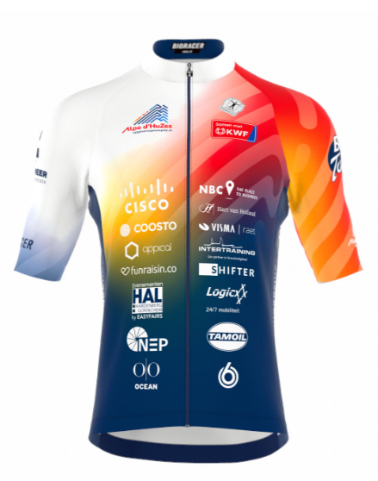Zouden jullie hier eens naar kunnen kijken en ons laten weten wat jullie bij zouden willen dragen?

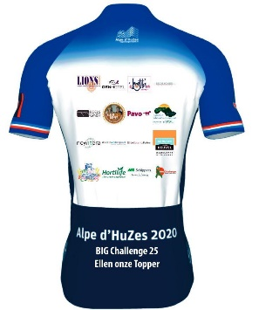

 Bij voorbaat dank.

Met vriendelijke groet,

Eric Verbruggen

Tel 0651-589225

Vrijwilliger BIG Challenge bestuur

Commissie sponsoring

P.s.: Behalve als sponsor bent u uiteraard ook welkom

als Alpe d’HuZus deelnemer of vrijwilliger voor BIG Challenge.

BIG Challenge Sponsorpakketten 2025 12-11-2024 - II

**ALGEMEEN SPONSOR / Partner van BIG Challenge**

- Alpha pakket: Inkoop merchandise voor “verdubbelaar” door onze deelnemers.

Bijdragen vanaf ca. € 2.500 zijn welkom.

- Bêta pakket: Levering fysieke producten of diensten aan BIG Challenge (Maatwerk)

**TEAM SPONSOR BIG Challenge**

- I: Team “Bedrijfsnaam” *uitverkocht* € 2.500

- II: Shirt sponsor € 1.000

- III: Bijdrage aan gerichte sponsoractie van Team € ………

(sponsorbedragen worden door Teamcaptain verdeeld over leden v team)

**DEELNEMER SPONSOR BIG Challenge / Alpe d’HuZes**

- A. Donatie op actiepagina individuele deelnemer

[www.opgevenisgeenoptie.nl](http://www.opgevenisgeenoptie.nl), zoek deelnemer

- B. Merchandise: Koop van shirtjes, petten, worstenbrood, bingo-avond…..

- C. Shirtsponsor / fysieke bijdrage aan gerichte sponsoractie v deelnemer

B.v.: Aanschaf/inkoop van actie-producten, doneren prijs voor BINGO…

Bijzonderheden:

* Al uw bijdragen komen voor 100% ten goede aan KWF kankerfonds. *Voor meer kwaliteit van leven na een diagnose kanker.*
* ANBI-certificaat is toegekend aan Alpe d’HuZes, dus giften zijn fiscaal aftrekbaar. Per 2025 vervalt deze aftrekpost voor bedrijven, dus geef in 2024!
* BIG Challenge-deelnemers krijgen een taakstellende opdracht om behalve de sportieve uitdaging ook € 5.000 per persoon op te halen voor KWF. Dit is het dubbele van “gewone” AD6-deelnemers. Door steun vanuit BIG Challenge kwamen onze BC-deelnemers in zowel 2023 als in 2024 tot een gemiddelde bijdrage van ca €6.000. Dus ruim boven doel!
* U steunt door uw bijdrage de deelnemers aan BIG Challenge bij hun daadkrachtige inzet voor het goede doel.
* U steunt de agro- en foodsector naar een positief imago in de maatschappij
* U geeft concreet invulling aan uw maatschappelijke betrokkenheid. Voor een extra dimensie in de band met zowel eigen personeel, als ook naar uw klanten en relaties.

Bij vragen, ga naar website [www.bigchallenge.eu](http://www.bigchallenge.eu).

Of neem contact op met een van de leden van Commissie Sponsoring BIG Challenge via info@bigchallenge.eu.